1. Tạo ra một file dao diện search để khi tìm được sản phẩm đó giao diện sẽ được chuyển đến giao diên kết quả tìm được.
2. Từ file web.php tạo ra 1 đường dẫn post để chuyển hướng đến trang kết quả và được gọi trong HomeController:

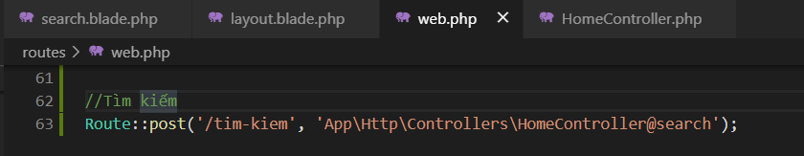

1. Trong giao diện có chứa form search ta để nó vào thẻ <form> với phương thức post và cho action chuyển đến file kết quả

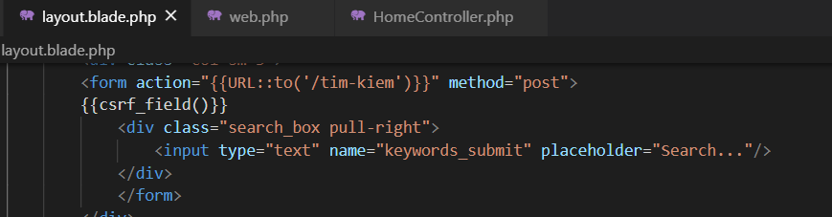

Trong đó name là từ khóa tìm dc ở file HomeController như sau:

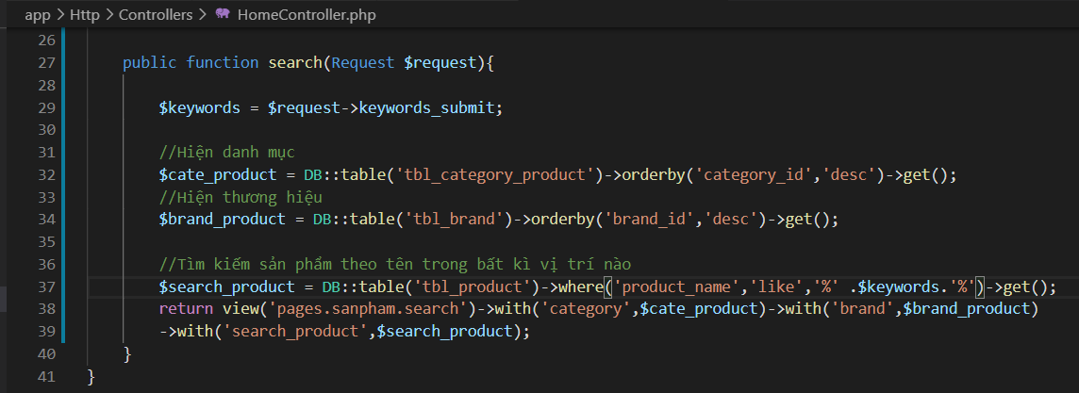

1. Đến file kết quả chạy vòng lặp foreach

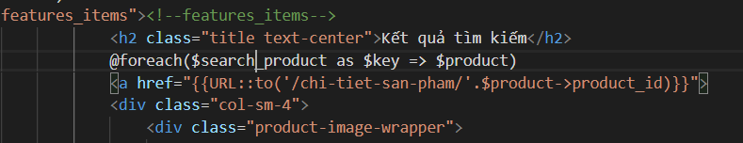

File này giống với file hiển thị tất cả sản phẩm.